N-Damen Problem
Dokumentation

# # # # # Q # #
# # # Q # # # #
# # # # # # Q #
Q # # # # # # #
# # # # # # # Q
# Q # # # # # #
# # # # Q # # #
# # Q # # # # #

Praktikum:
Prozedurale Programmierung, Dipl. -Ing. A. Badura

Abgabe:
Paul Meffle, Mtr. Nr. 182618, 12.01.18
Inhaltsverzeichnis

1. Einleitung
2. Analyse
3. Design
3.1 Strukturdiagramm
3.2 Nassi-Shneiderman Diagramm
4. Testfaelle
5. Laufzeituntersuchungen
6. Erfahrungen
6.1 Lernerfahrungen und Erkenntnisse
6.2 Positives und Negatives

1. Einleitung

In der gestellten Aufgabe geht es darum einen Algorithmus zu entwickeln um das sogenannte N-Damen Problem fuer N gleich drei bis einschliesslich zwoelf zu loesen. Das N-Damen Problem, eine schachmathematische Aufgabe, wurde im Jahr 1848 in einer Berliner Schachzeitung formuliert. Es geht darum auf einem Schachbrett mit N Reihen und Spalten N Damen so zu platzieren dass sie als “unabhaengig”, sprich von keiner anderen Dame bedroht, bezeichnet werden koennen. Fuer ein normales Schachbrett mit acht Reihen und Spalten gibt es 92 verschiedene Moeglichkeiten acht Damen so zu platzieren dass sie sich nicht gegenseitig bedrohen. Teil der Aufgabe ist es die Anzahl der moeglichen Loesungen zu bestimmen und jede einzelne Loesung auszugeben. Darueber hinaus kann noch die Anzahl der eindeutigen Loesungen bestimmt werden (im Falle von N gleich acht zwoelf), dies wird in der Aufgabe jedoch nicht beruecksichtigt. Die vordergruendig groesste Herausforderung ist hierbei den rekursiven Algorithmus zu programmieren, jedoch sind auch die restlichen Komponenten wie Eingabe und Ausgabe nicht zu unterschaetzen.

2. Analyse

Zuerst galt es sich einen groben Ueberblick ueber das Problem zu schaffen, wobei mir der englische Wikipedia Artikel „Eight queens puzzle”¹ einen guten Einstieg bat. Da dort jedoch nur ein iterativer Algorithmus beschrieben wird, weitete ich meine Recherche auf andere Seiten aus. Als Quelle fuer meine Implementierung des Algorithmus dienten letzendlich die Artikel „Backtracking | Set 3 (N Queen Problem)”³ und „N-queens problem”². Der Algotrithmus selbst besteht aus der rekursiven Funktion „solve” und der Hilfsfunktion „isSafe” die prueft ob die Platzierung einer Dame auf dem gegebenen Feld moeglich ist.
Nachdem der Algorithmus erlfolgreich implementiert war, galt es sich Gedanken ueber die Struktur des restlichen Programms zu machen. Als Resultat entstanden die Module „input”, „print”, „alloc”, „solve”, „nqueens”, „main” und „save”. Ausserdem passte ich die Datei „nQueensWiSe2014.h” nach meinen Vorstellungen an woraus jeweils ein „enum” fuer den Speicher-Modus und App-Modus enstanden. Ausserdem machte ich kleinere Anpassungen in „struct nQueens” und „struct AppTime”. Das Modul „input” kuemmert sich darum die Eingaben des Benutzers zu erkennen und darauf zu reagieren indem es die korrekten Eigenschaften in „struct nQueens” aendert. In „print” wird die Ausgabe des Bretts, des Menues und der Statusleiste festgelegt. „alloc” ist fuer das Allokieren und Deallokieren des Bretts zustaendig und „solve” enthaelt den Algorithmus zum loesen des N-Damen Problems. Das Modul „nqueens” ist fuer die initialisierung von „struct nQueens” und das zuruecksetzen des Bretts. Das Modul „save” wird in eine Dll ausgelagert und enthaelt die Speicher-Funktionalitaet. Das Modul „main” legt den groben Ablauf des Programmes fest und kuemmert sich um die Haupschleife.

¹ https://en.wikipedia.org/wiki/Eight_queens_puzzle (18:56 09.01.2018)
² https://rosettacode.org/wiki/N-queens_problem#C (18:56 09.01.2018)
³ https://www.geeksforgeeks.org/backtracking-set-3-n-queen-problem (18:56 09.01.2018)

3. Design

3.1 Strukturdiagramm

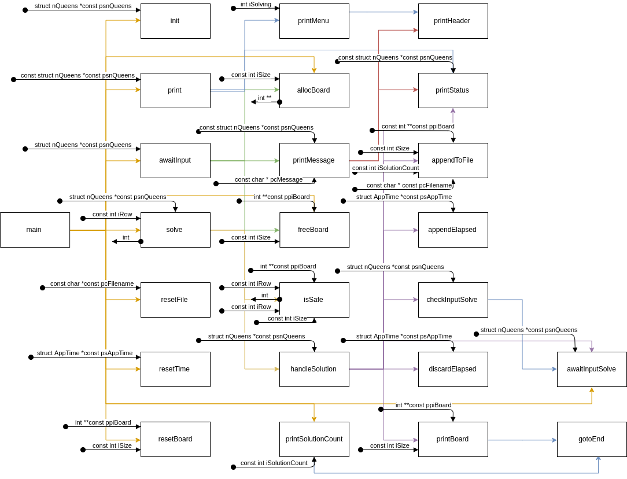
Wie im Strukturdiagramm ersichtlich spielt sich der Grossteil der Ablauflogik im Modul „main“ ab. Wo moeglich versuchte ich statt der ganzen „nQueens“ Struktur einzelne Parameter zu uebergeben um unnoetige Abhaengigkeiten zu vermeiden. Ausserdem versuchte ich die einzelnen Aufgabenbereiche (Eingabe, Ausgabe, Speichermanagement, Problemloesung) moeglichst zu kapseln, was jedoch nicht immer gelang. So werden zum Beispiel von „handleSolution“ aus Funktionen der Bereiche Eingabe, Ausgabe und Zeiterfassung aufgerufen. Es waere schoen gewesen die Loesung des Problems, Ausgabe und die Eingabe komplett voneinander zu trennen, aber auf Grund der Anforderungen entschied ich mich das in den Hintergrund zu stellen. Ein weiteres Ziel war fuer jede eigenstaendige Funktionalitaet eine eigene Funktion zu verwenden um so die Wiederverwendbarkeit zu steigern.

3.2 Nassi-Shneiderman Diagramm

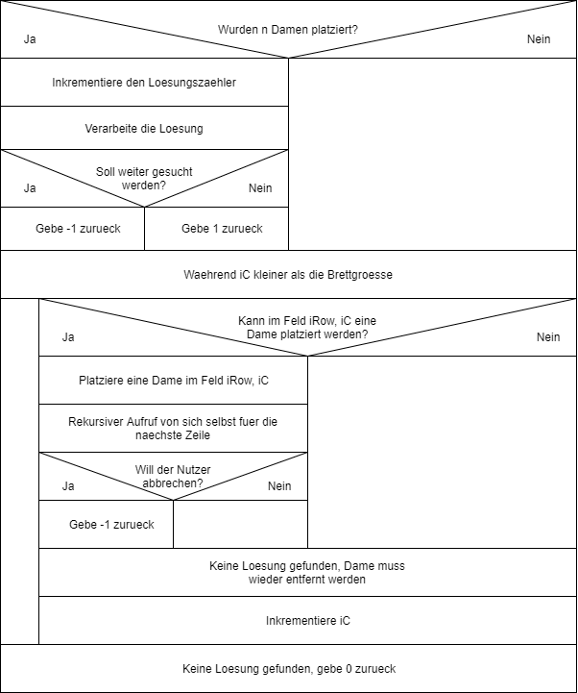
Der Algorithmus ist wie gefordert von rekursiver Natur und basiert auf der Implementierung von „Backtracking | Set 3 (N Queen Problem)”³. Meine Version versucht jedoch in jeder Zeile eine Dame zu platzierung und nicht in jeder Spalte. Im Schritt „Verarbeite die Loesung“ wird neben der Ausgabe der Loesung, falls im „Step“ Modus, dem Speichern der Loesung, auch die Statusleiste geupdatet, die Laufzeit gemessen und ueberprueft ob der Benutzer das Programm beenden oder den Algorithmus abbrechen will.
Um zu entscheiden ob eine Dame in einem gegebenen Feld platziert werden kann, wird die Funktion „isSafe“ verwendet. Sie prueft ob sich ueber, diagonal rechts oberhalb oder diagonal links oberhalb schon eine Dame befindet und gibt dies in Form eines „int“ zurueck. Da sich unter der zu platzierenden Dame keine bereits platzierte befinden kann werden diese Positionen ignoriert.
Um dem Benutzer das Abbrechen der Berechnung zu ermoeglichen hat die Funktion „solve“ selbst einen Rueckgabewert vom Typ „int“. Ist dieser gleich minus eins, so wurde vom Benutzer das Abbrechen der aktuellen Berechnung gefordert und alle rekursiven Aufrufe muessen beendet werden. Die „main“ Funktion entscheidet dann im weiteren ob der Benutzer nur die Berechnung abbrechen oder das Programm ganz verlassen wollte und reagiert entsprechend.

¹ https://www.geeksforgeeks.org/backtracking-set-3-n-queen-problem (18:56 09.01.2018)

4. Testfaelle

Der Ausgangspunkt jedes Testfalls ist ein neu gestartetes Programm mit folgenden Einstellungen:
- Brettgroesse „4”
- App-Modus „Step”
- Speicher-Modus „SaveOff”
- Dateiname „default.txt”
Text in einfachen Anfuehrungszeichen bezeichnet eine Menueoption und Text in doppelten Anfuehrungszeichen eine Benutzer Eingabe. Text nach einem Pfeil beschreibt den (erwarteten) Zustand nach der Ausfuehrung des Tests.

Fall #1
- ‘exit’
→ Programm beendet

Fall #2
- ‘begin’
→ Programm loest Problem fuer N gleich 4 im „Step” Modus

Fall #3
- ‘save mode’
→ Speicher-Modus wird umgeschalten, „SaveOn”

Fall #4
- ‘save mode’
- ‘begin’
→ Programm loest Problem im „Step” Modus, Loesungen werden in „default.txt” geschrieben

Fall #5
- ‘save mode’
- ‘save mode’
→ Speicher-Modus wird zweimal umgeschalten, „SaveOff”

Fall #6
- ‘app mode’
→ App-Modus wird umgeschalten, „Continuous”

Fall #7
- ‘app mode’
- ‘begin’
→ Programm loest Problem fuer N gleich 4 im „Continuous” Modus

Fall #8
- ‘app mode’
- ‘app mode’
→ App-Modus wird zweimal umgeschalten, „Step”

Fall #9
- ‘app mode’
- ‘save mode’
- ‘begin’
→ Programm loest Problem im „Continuous” Modus, Loesungen werden in „default.txt” geschrieben

Fall #10
- ‘change file’
- „test.txt”
→ Programm zeigt „filename: test.txt” in der Statusleiste an

Fall #11
- ‘save mode’
- ‘change file’
- „test.txt”
→ Programm loest Problem im „Step” Modus, Loesungen werden in „test.txt” geschrieben

Fall #12
- ‘board size’
- „6”
→ Programm zeigt „board size: 6” in der Statuszeile an

Fall #13
- ‘board size’
- „7”
→ Programm loest Problem im „Step” Modus fuer N gleich sieben

Fall #14
- ‘board size’
- „7”
- ‘app mode’
- ‘save mode’
→ Programm loest Problem im „Continuous” Modus fuer N gleich sieben, Loesungen werden in „default.txt” geschrieben.

Fall #15
- ‘board size’
- „13”
→ Programm fraegt erneut nach einer Brettgroesse

Fall #16
- ‘board size’
- „test”
→ Programm fraegt erneut nach einer Brettgroesse

Fall #17
- ‘begin’
- ‘exit’
→ Programm beendet waehrend Loesung im „Step” Modus

Fall #18
- ‘begin’
- ‘stop’
→ Programm stoppt Loesung im „Step” Modus

Fall #19
- ‘app mode’
- ‘begin’
- ‘exit’
→ Programm beendet waehrend Loesung im „Continuous” Modus

Fall #20
- ‘app mode’
- ‘begin’
- ‘stop’
→ Programm stoppt Loesung im „Continuous” Modus

Fall #21
- ‘board size’
- „7”
- ‘app mode’
- ‘begin’
→ Programm loest Problem im „Continuous” Modus und misst die Laufzeit (0.020s)

Fall #22
- ‘board size’
- „7”
- ‘begin’
- Betaetigen einer Taste 39 mal
→ Programm loest Problem im „Step” Modus und misst die Laufzeit (0.029s)

Fall #23
- ‘app mode’
- ‘begin’
- Beliebige Taste
- ‘begin’
→ Programm loest Problem im „Step” Modus zweimal

Fall #24
- ‘app mode’
- ‘board size’
- „12”
- ‘begin’
- ‘stop’
- ‘begin’
→ Programm loest Problem im „Continuous” Modus, stoppt und loest erneut fuer N gleich zwoelf

Fall #25
- ‘board size’
- „11”
- ‘Begin’
- Warten
- Beliebige Taste
→ Programm gibt erste Loesung aus und wartet auf Eingabe, gewartete Zeit wird nicht zur Laufzeit addiert

Fall #26
- ‘board size’
- „4”
- ‘app mode’
- ‘begin’
→ Programm loest Problem im „Continuous” Modus, findet 2 Loesungen

Fall #27
- ‘board size’
- „5”
- ‘app mode’
- ‘begin’
→ Programm loest Problem im „Continuous” Modus, findet 10 Loesungen

Fall #28
- ‘board size’
- „6”
- ‘app mode’
- ‘begin’
→ Programm loest Problem im „Continuous” Modus, findet 4 Loesungen

Fall #29
- ‘board size’
- „7”
- ‘app mode’
- ‘begin’
→ Programm loest Problem im „Continuous” Modus, findet 40 Loesungen

Fall #30
- ‘board size’
- „8”
- ‘app mode’
- ‘begin’
→ Programm loest Problem im „Continuous” Modus, findet 92 Loesungen

Fall #31
- ‘board size’
- „9”
- ‘app mode’
- ‘begin’
→ Programm loest Problem im „Continuous” Modus, findet 352 Loesungen

Fall #32
- ‘board size’
- „10”
- ‘app mode’
- ‘begin’
→ Programm loest Problem im „Continuous” Modus, findet 724 Loesungen

Fall #33
- ‘board size’
- „11”
- ‘app mode’
- ‘begin’
→ Programm loest Problem im „Continuous” Modus, findet 2680 Loesungen

Fall #34
- ‘board size’
- „12”
- ‘app mode’
- ‘begin’
→ Programm loest Problem im „Continuous” Modus, findet 14200 Loesungen

Die Anzahl der gefundenen Loesungen fuer N gleich vier bis einschliesslich N gleich zwoelf stimmen mit den im Wikipedia Artikel „Damenproblem“¹ ueberein.

N | 4 | 5 | 6 | 7 | 8 | 9 | 10 | 11 | 12
Anzahl | 2 | 10 | 4 | 40 | 92 | 352 | 724 | 2680 | 14200

¹ https://de.wikipedia.org/wiki/Damenproblem

5. Laufzeituntersuchungen

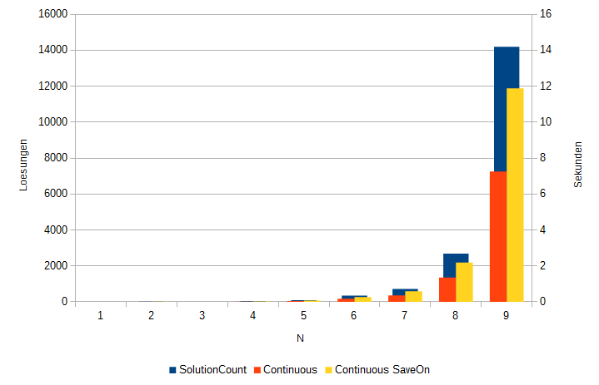
Die Untersuchungen der Laufzeit des Programms legen Nahe dass zwischen der Groesse N des Bretts und der Laufzeit eine exponentielle Beziehung besteht. Dies passt auch zu der Beziehung von N zu der Anzahl der Gefunden Loesungen, die ebenfalls von exponentieller Natur zu sein scheint. Aktiviert man die Speicherung der Loesungen nimmt die Laufzeit jeweils noch mal um Rund die Haelfte zu.
Nach einer kurzen Untersuchung mit Visual Studio scheint ein Grossteil der Zeit bei der Ausgabe der Loesungen und dem updaten der Statusleiste verloren zu gehen. Derselbe Algorithmus in seiner minimalen Form, unteranderem ohne Ausgabe braucht um ein vielfaches weniger (0.606s im Vergleich zu 7.257s mit N gleich zwoelf). Da die Zahl der „printf“ Statements jedoch linear Abhaengig zu der Anzahl der gefundenen Loesungen sind (je ein update der Statusleiste pro Loesung im „Continuous“ Modus) kann man davon Ausgehen dass der Algorithmus auch ohne Ausgabe ein exponentielles Laufzeitverhalten hat.

6. Erfahrungen

6.1 Lernerfahrungen und Erkenntnisse

Im Verlauf des Projekts konnte einiges ueber die Programmiersprache C und den Umgang mit einem eigenen Projekt lernen. Es wurde mir bewusst, wie wichtig es ist sich im Vorraus Gedanken ueber die Struktur des Programms zu machen. Nachdem ich das Problem in mehrere kleinere Probleme unterteilt, hatte fiel es mir viel leichter diese nach und nach zu loesen. Im Umgang mit der Programmiersprache C lernte ich bei Fragen mich zuallererst an die ueberaus ausfuerliche Onlinedokumentation von Standard-Bibliotheken und Funktionen zu wenden. Meist fand ich dort nach kurzem lesen eine Antwort oder Loesung. Ich konnte Dinge, die ich in der Vorlesung und dem Praktikum gelernt hatte, weiter vertiefen und fuehle mich nach Vollendung des Projekts sicherer im Umgang mit VisualStudio und Doxygen.

6.2 Positives und Negatives

Im Verlauf des Projekts lernte ich die im groessten Teil praezisen Anforderung sehr zu schaetzen, es half mir dabei den Ueberblick darueber zu behalten was ich schon erledigt hatte und was noch erledigt werden musste. Dagegen wuenschte ich mir bei der Dokumentation etwas genauere Angaben, vor allem zu den Laufzeituntersuchungen. Im Ganzen war das Projekt eine positive Erfahrung, die mich in meinem Wissen ueber die Programmiersprache C und die benutzten Tools bestaerkt, bzw. weitergebracht hat. Ich stimme zwar nicht mit allen Punkten des Coding Style Guides ueberein, dennoch finde ich es sehr wichtig dass mir zu jederzeit klar war welche Regeln ich zu beachten habe. Trotz allen Regeln gab es dennoch genuegend Spielraum um das Projekt gemaess den persoenlichen Vorstellungen umzusetzen.
Die Implementierung rueckte mir im Vergleich zu den anderen Anforderungen etwas in den Hintergrund. Ich habe den Grossteil meiner Zeit mit dem Erfuellen der Anforderungen im Bezug auf Ausgabe, Eingabe und Speicher verbracht und haette mir einen etwas aufwendigeren Algorithmus erhofft.
Dennoch hatte ich Spass an der Umsetzung des Projekts und konnte einige neue Erfahrungen gewinnen.

